Budete potřebovat:

* velký karton A3 nebo větší – třeba z krabice, nebo lze slepit více tužších barevných papírů,
* barevné papíry, fixy, pastelky, nůžky, lepidlo,
* obálky, skládané kapsičky
* obrázky z časopisů, z internetu, pracovní listy, samolepky, vystřihovánky

Jak na to:

Základ poskládáme z kartonu například takto:

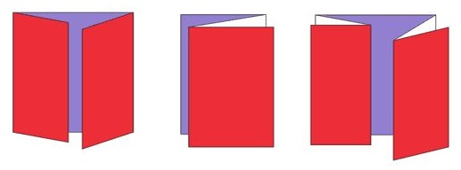

Na základ lepíme obálky, kapsičky, skládanky, bločky, můžeme připevnit pohyblivé části, otvírací okénka a podobně s informacemi o daném tématu, v našem případě o domácích zvířatech.

|  |  |
| --- | --- |
|  |  |
|  |

Děti, které ještě neumí číst, třídí a nalepují obrázky, do obálek vkládají puzzle, pexeso, pracovní listy, omalovánky. Mohou opisovat slova podle předlohy, přilepit zvířátka skládaná z papíru a libovolně si album vyzdobit.

* Jaká domácí zvířata známe?
* Jak se jmenuje zvířecí maminka, tatínek, mládě?
* Čím se živí?
* Proč chováme domácí zvířata, jaký z nich máme užitek?
* Kde bydlí?

Hotové album může vypadat třeba takhle:

|  |  |
| --- | --- |
|  |  |

Tak příjemné tvoření a pošlete fotku, nebo přineste výsledek s sebou do školky, až se zase sejdeme.